**项目开发计划书**



项目名称： 表白墙网站开发

专业班级： 软件工程1903

小组成员：吴联想、王义博、郑航舰

指导教师： 杨枨老师

二零二一年十月十日

说明：

1.《软件开发计划》(SDP)描述开发者实施软件开发工作的计划，本文档中“软件开发”一词涵盖了新开发、修改、重用、再工程、维护和由软件产品引起的其他所有的活动。

2.SDP是向需求方提供了解和监督软件开发过程、所使用的方法、每项活动的途径、项目的安排、组织及资源的一种手段。

3.本计划的某些部分可视实际需要单独编制成册，例如，软件配置管理计划、软件质量保证计划和文档编制计划等。

**版本记录**

|  |  |  |  |  |
| --- | --- | --- | --- | --- |
| 编号 | 修订日期 | 版本/状态 | 修订人 | 备注 |
| 01 | 2021.10.10 | 0.1 | 郑航舰 | 初稿 |
| 02 | 2021.10.13 | 1.0 | 郑航舰 | 正稿（任务计划、图片更新） |
| 03 | 2021.10.23 | 1.1 | 郑航舰 | 图片，WBS，项目计划 |
| 04 | 2021.10.24 | 1.2 | 郑航舰 | 图片、项目计划更新 |
| 05 | 2021.11.14 | 1.3 | 郑航舰 | WBS结构更新 |
| 06 |  |  |  |  |
| 07 |  |  |  |  |
| 08 |  |  |  |  |
| 09 |  |  |  |  |
| 10 |  |  |  |  |

**目录**

项目计划书

目录

1.引言

1.1标识

1.2系统概述

1.3定义

1.4参考资料

2.项目概述

2.1工作内容

2.2主要参与人员

2.3产品及成果

2.3.1程序

2.3.2文件

2.3.3服务

2.3.4非移交产品

2.4验收标准

2.5完成项目的最迟期限

2.6本计划的审批者与批准者

3.实施总计划

3.1工作任务的分析

3.2接口人员

3.3进度

3.4预算

3.5关键问题

3.6风险管理

4.支持条件

4.1计算机系统支持

4.2需要用户承担的工作

4.3需由外单位提供的条件

5.专题计划要点

1.引言

1.1标识

|  |  |  |
| --- | --- | --- |
| 文件状态：  [ ] 草稿  [ ] 正式发布  [√] 正在修改 | 文件标识： | SE2021-G11-项目计划书 |
| 当前版本： | 1.1 |
| 作者： | 吴联想、王义博、郑航舰 |
| 完成日期： | 2021-10-23 |

1.2系统概述

项目由G11小组在软件工程课程下提出，根据杨枨老师提出的建议，我们要求：用户注册、发帖（文字、图片）、删帖、看帖、评论、点赞、楼中楼、消息反馈、帖子排序（根据发帖日期、点赞数）功能；管理员查收反馈信息、用户管理（查、删、重置密码、禁言）、置顶、精华帖的设置等功能，我们将争取做到精简界面，为用户带来良好的应用体验。

项目的目标是依照项目的要求，开发出表白墙网站，在开发的过程中学习软件工程课程内容，实现软件工程课程目标，通过软件工程课的评审，拿到软件工程课的学分。

1.3定义

MySQL:是一种关系型数据库管理系统，关系数据库将数据保存在不同的表中，而不是将所有数据放在一个大仓库内，这样就增加了速度并提高了灵活性。

PHP: 在服务器端执行的脚本语言，尤其适用于Web开发并可嵌入HTML中。

Vue: 是一套用于构建用户界面的渐进式JavaScript框架。与其它大型框架不同的是，Vue 被设计为可以自底向上逐层应用。Vue 的核心库只关注视图层，不仅易于上手，还便于与第三方库或既有项目整合。

SpringBoot: Spring Boot是由Pivotal团队提供的全新框架，其设计目的是用来简化新Spring应用的初始搭建以及开发过程。该框架使用了特定的方式来进行配置，从而使开发人员不再需要定义样板化的配置。

1.4参考资料

（1）百度百科

（2）软件项目开发计划书模板<https://wenku.baidu.com/view/de7f47c25fbfc77da269b192.html(2012-03-23)>

（3）《软件工程导论》

（4）《Office教程》

（5）国家标准《计算机软件产品开发文件编制指南》(GB8567—88）

2.项目概述

2.1工作内容

文档编写、可行性分析、需求分析、总体设计、详细设计、系统开发、系统测试、项目评审

2.2主要参与人员

|  |  |  |  |
| --- | --- | --- | --- |
| 姓名 | 学号 | 专业班级 | 职位 |
| 吴联想 | 31901209 | 软件工程1903 | 产品经理 |
| 王义博 | 31901208 | 软件工程1903 | 前端 |
| 郑航舰 | 31901211 | 软件工程1903 | 后端 |

2.3产品及成果

2.3.1程序

|  |  |  |  |  |
| --- | --- | --- | --- | --- |
| **类别** | **模块名称** | **主要功能** | **功能描述** | **备注** |
| 表白墙网站 | 用户模块 | 注册登录 | 引导页 |  |
| 注册、登录、注销 |  |
| 个人信息 | 填写、修改用户基本个人信息 | 昵称、性别、年龄等 |
| 系统设置 | 常见系统设置 | 意见反馈、关于我们、我要举报 |
| 账号管理 | 账号、密码管理 |  |
| 管理员模块 | 排行榜 | 十大表白贴 |  |
| 表白展示 | 表白明细 |  |
| 图文并茂 |  |
| 禁言 | 禁止发贴 | 根据用户举报的内容查实后进行为期一周不等的禁言处罚 |

2.3.2文件

序号 文件名称

1 项目计划文档

2 可行性分析报告文档

3 需求分析报告文档

4 总体设计文档

5 详细设计文档

6 软件测试报告文档

7 软件测试说明文档

8 数据库设计文档

9 用户手册文档

10 项目总结报告文档

11 代码清单

12 打分表

13 会议记录

2.3.3服务

网站设置引导页引导城院学生注册和用户登录，在登录状态下，用户可以使用表白墙（发帖）模块、回帖模块等功能。

2.3.4非移交产品

项目介绍：对本项目的介绍，包括课题选择、项目简介等信息，以word形式上交。

项目计划书：对本项目开发的计划安排，包括引言、项目概述、实施总计划等信息，以word形式上交。

可行性分析报告：对本项目所需技术、功能等进行可行性分析，结果制作成报告，以word形式上交。

需求分析报告：对本项目进行需求分析，结果制作成报告，以word形式上交。

总体设计报告：对本项目总体设计进行分析，结果制作成报告，以word形式上交。

详细设计报告：对本项目详细设计进行分析，结果制作成报告，以word形式上交。

系统测试报告：对本项目系统进行测试，结果制作成报告，以word形式上交。

项目总结报告：对本项目进行总结，结果制作成报告，以word形式上交。

代码清单：将本项目所有有关代码整理上交。

2.4验收标准

系统完成后，征求用户使用后意见，适当进行修改并通过测试，确保系统功能完整后可验收。

2.5完成项目的最迟期限

2022-1-5

2.6本计划的审批者与批准者

杨枨老师

3.实施总计划

3.1工作任务的分析

日程表



WBS图

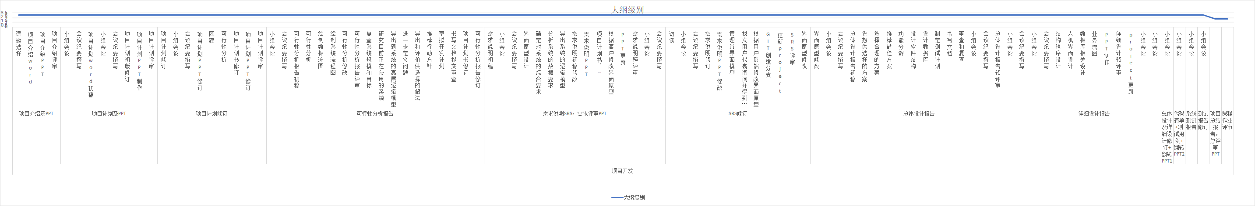

|  |  |
| --- | --- |
| 表白墙网站开发 | |
| 项目介绍及PPT | 对项目进行介绍并制作PPT |
| 项目计划及PPT | 制作项目计划书及PPT |
| 项目计划修订 | 对项目计划书进行修订 |
| 可行性分析报告 | 制作可行性分析报告 |
| 需求说明SRS，需求评审PPT | 软件规格需求说明书并制作PPT |
| SRS修订 | 修订软件规格需求说明书 |
| 总体设计报告 | 对系统进行总体设计并输出报告，包括8个部分 |
| 详细设计报告 | 对系统进行详细设计并输出报告 |
| 结构程序设计 | 是程序代码容易阅读，容易理解的编程方法 |
| 人机界面设计 | 接口设计的一个重要组成部分包括设计问题、设计过程两部分 |
| 总体设计及详细设计修订+翻转PPT1 | 修订总体、详细设计报告，并制作PPT |
| 代码清单+测试用例+翻转PPT2 | 把软件设计结果翻译成用java书写的程序 |
| 系统测试报告 | 给出系统测试报告 |
| 测试报告修订 | 修订测试报告 |
| 项目总结报告，总评审PPT | 给出项目总结报告准备总评审 |

甘特图

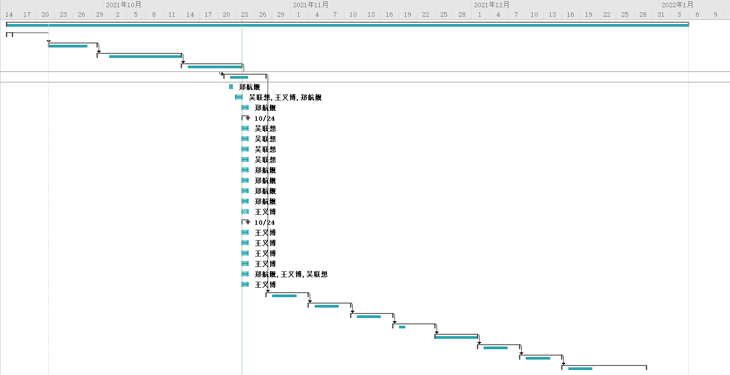

项目计划

|  |  |  |  |  |  |  |  |
| --- | --- | --- | --- | --- | --- | --- | --- |
| 任务模式 | 任务名称 | 工期 | 开始时间 | 完成时间 | 前置任务 | 资源名称 | 工时 |
| **手动计划** | **项目开发** | **81 个工作日?** | **2021年9月15日** | **2022年1月5日** |  |  | **238 工时** |
| **自动计划** | **项目介绍及PPT** | **1 个工作日** | **2021年9月15日** | **2021年9月15日** |  |  | **6 工时** |
| 自动计划 | 课题选择 | 0.25 个工作日 | 2021年9月15日 | 2021年9月15日 |  | 吴联想 | 2 工时 |
| 自动计划 | 项目介绍word | 0.25 个工作日 | 2021年9月15日 | 2021年9月15日 |  | 郑航舰 | 2 工时 |
| 自动计划 | 项目介绍PPT | 0.25 个工作日 | 2021年9月15日 | 2021年9月15日 |  | 王义博 | 2 工时 |
| 手动计划 | 项目介绍评审 | 1 个工作日 | 2021年9月15日 | 2021年9月15日 |  |  | 0 工时 |
| **手动计划** | **项目计划及PPT** | **6 个工作日?** | **2021年9月22日** | **2021年9月29日** | **2** |  | **8 工时** |
| 自动计划 | 小组会议 | 0.13 个工作日? | 2021年9月22日 | 2021年9月22日 |  | 吴联想,王义博,郑航舰 | 1 工时 |
| 自动计划 | 项目计划word初稿 | 0.25 个工作日? | 2021年9月22日 | 2021年9月22日 |  | 郑航舰 | 2 工时 |
| 自动计划 | 小组会议 | 0.13 个工作日? | 2021年9月24日 | 2021年9月24日 |  | 吴联想 | 1 工时 |
| 自动计划 | 项目计划初版修订 | 0.25 个工作日? | 2021年9月27日 | 2021年9月27日 |  | 郑航舰 | 2 工时 |
| 自动计划 | 项目计划PPT制作 | 0.25 个工作日? | 2021年9月28日 | 2021年9月28日 |  | 王义博 | 2 工时 |
| 手动计划 | 项目计划评审 | 1 个工作日 | 2021年9月22日 | 2021年9月22日 |  |  | 0 工时 |
| **手动计划** | **项目计划修订** | **10 个工作日?** | **2021年9月30日** | **2021年10月13日** | **7** |  | **13 工时** |
| 手动计划 | 项目计划修订 | 2 个工作日 | 2021年10月2日 | 2021年10月4日 |  | 郑航舰 | 2 工时 |
| 手动计划 | 小组会议 | 1 个工作日 | 2021年10月3日 | 2021年10月3日 |  | 吴联想,王义博,郑航舰 | 1 工时 |
| 手动计划 | 项目计划PPT修订 | 2 个工作日 | 2021年10月5日 | 2021年10月6日 |  | 王义博 | 2 工时 |
| 手动计划 | 团建 | 1 个工作日 | 2021年10月7日 | 2021年10月7日 |  | 吴联想 | 2 工时 |
| 手动计划 | 可行性分析 | 1 个工作日 | 2021年10月13日 | 2021年10月13日 |  | 吴联想 | 2 工时 |
| 手动计划 | 项目计划书修订 | 1 个工作日 | 2021年10月13日 | 2021年10月13日 |  | 郑航舰 | 2 工时 |
| 手动计划 | 项目计划PPT修订 | 1 个工作日 | 2021年10月13日 | 2021年10月13日 |  | 王义博 | 2 工时 |
| 手动计划 | 项目计划评审 | 1 个工作日 | 2021年10月13日 | 2021年10月13日 |  |  | 0 工时 |
| **手动计划** | **可行性分析报告** | **8 个工作日?** | **2021年10月14日** | **2021年10月23日** | **14** |  | **29 工时** |
| 手动计划 | 小组会议 | 1 个工作日 | 2021年10月22日 | 2021年10月22日 |  | 吴联想,王义博,郑航舰 | 1 工时 |
| 手动计划 | 可行性分析报告初稿 | 1 个工作日 | 2021年10月16日 | 2021年10月16日 |  | 郑航舰 | 2 工时 |
| 手动计划 | 可行性分析 | 1 个工作日 | 2021年10月15日 | 2021年10月15日 |  | 吴联想 | 2 工时 |
| 手动计划 | 绘制数据流图 | 1 个工作日 | 2021年10月15日 | 2021年10月15日 |  | 郑航舰 | 2 工时 |
| 手动计划 | 绘制系统流程图 | 1 个工作日 | 2021年10月15日 | 2021年10月15日 |  | 郑航舰 | 2 工时 |
| 手动计划 | 可行性分析修改 | 1 个工作日 | 2021年10月16日 | 2021年10月16日 |  | 王义博 | 2 工时 |
| 手动计划 | 可行性分析报告评审 | 1 个工作日 | 2021年10月20日 | 2021年10月20日 |  |  | 0 工时 |
| 手动计划 | 复查系统规模和目标 | 1 个工作日 | 2021年10月22日 | 2021年10月22日 |  | 吴联想 | 2 工时 |
| 手动计划 | 研究目前正在使用的系统 | 1 个工作日 | 2021年10月23日 | 2021年10月23日 |  | 王义博 | 2 工时 |
| 手动计划 | 导出新系统的高层逻辑模型 | 1 个工作日 | 2021年10月23日 | 2021年10月23日 |  | 王义博 | 2 工时 |
| 手动计划 | 进一步定义问题 | 1 个工作日 | 2021年10月23日 | 2021年10月23日 |  | 王义博,吴联想 | 2 工时 |
| 手动计划 | 导出和评价供选择的解法 | 1 个工作日 | 2021年10月23日 | 2021年10月23日 |  | 王义博,郑航舰 | 2 工时 |
| 手动计划 | 推荐行动方针 | 1 个工作日 | 2021年10月23日 | 2021年10月23日 |  | 郑航舰 | 2 工时 |
| 手动计划 | 草拟开发计划 | 1 个工作日 | 2021年10月23日 | 2021年10月23日 |  |  | 0 工时 |
| 手动计划 | 书写文档提交审查 | 1 个工作日 | 2021年10月23日 | 2021年10月23日 |  | 吴联想 | 2 工时 |
| 手动计划 | 项目计划书修订 | 1 个工作日 | 2021年10月23日 | 2021年10月23日 |  | 郑航舰 | 2 工时 |
| 手动计划 | 可行性分析报告修订 | 1 个工作日 | 2021年10月23日 | 2021年10月23日 |  | 郑航舰 | 2 工时 |
| **手动计划** | **需求说明SRS，需求评审PPT** | **5 个工作日** | **2021年10月21日** | **2021年10月27日** | **23** |  | **34 工时** |
| 手动计划 | 需求说明初稿 | 0.25 个工作日 | 2021年10月22日 | 2021年10月22日 |  | 郑航舰 | 2 工时 |
| 手动计划 | 小组会议 | 1 个工作日 | 2021年10月23日 | 2021年10月23日 |  | 吴联想,王义博,郑航舰 | 1 工时 |
| 手动计划 | 界面原型设计 | 1 个工作日 | 2021年10月24日 | 2021年10月24日 |  | 郑航舰 | 2 工时 |
| **自动计划** | **确定对系统的综合要求** | **0 个工作日** | **2021年10月24日** | **2021年10月24日** |  | **郑航舰,吴联想** | **16 工时** |
| 手动计划 | 功能需求 | 1 个工作日 | 2021年10月24日 | 2021年10月24日 |  | 吴联想 | 2 工时 |
| 手动计划 | 性能需求 | 1 个工作日 | 2021年10月24日 | 2021年10月24日 |  | 吴联想 | 2 工时 |
| 手动计划 | 可靠性和可用性需求 | 1 个工作日 | 2021年10月24日 | 2021年10月24日 |  | 吴联想 | 2 工时 |
| 手动计划 | 出错处理需求 | 1 个工作日 | 2021年10月24日 | 2021年10月24日 |  | 吴联想 | 2 工时 |
| 手动计划 | 接口需求 | 1 个工作日 | 2021年10月24日 | 2021年10月24日 |  | 郑航舰 | 2 工时 |
| 手动计划 | 约束 | 1 个工作日 | 2021年10月24日 | 2021年10月24日 |  | 郑航舰 | 2 工时 |
| 手动计划 | 逆向需求 | 1 个工作日 | 2021年10月24日 | 2021年10月24日 |  | 郑航舰 | 2 工时 |
| 手动计划 | 将来可能提出的需求 | 1 个工作日 | 2021年10月24日 | 2021年10月24日 |  | 郑航舰 | 2 工时 |
| 手动计划 | 分析系统的数据要求 | 1 个工作日 | 2021年10月24日 | 2021年10月24日 |  | 王义博 | 2 工时 |
| **自动计划** | **导出系统的逻辑模型** | **0 个工作日** | **2021年10月24日** | **2021年10月24日** |  | **王义博** | **8 工时** |
| 手动计划 | 绘制ER图 | 1 个工作日 | 2021年10月24日 | 2021年10月24日 |  | 王义博 | 2 工时 |
| 手动计划 | 绘制层次方框图 | 1 个工作日 | 2021年10月24日 | 2021年10月24日 |  | 王义博 | 2 工时 |
| 手动计划 | 数据流图 | 1 个工作日 | 2021年10月24日 | 2021年10月24日 |  | 王义博 | 2 工时 |
| 手动计划 | 数据字典 | 1 个工作日 | 2021年10月24日 | 2021年10月24日 |  | 王义博 | 2 工时 |
| 手动计划 | 需求说明初稿修改 | 1 个工作日 | 2021年10月24日 | 2021年10月24日 |  | 郑航舰,王义博,吴联想 | 2 工时 |
| 手动计划 | 需求说明PPT | 1 个工作日 | 2021年10月24日 | 2021年10月24日 |  | 王义博 | 1 工时 |
| **手动计划** | **SRS修订** | **5 个工作日** | **2021年10月28日** | **2021年11月3日** | **41** |  | **8 工时** |
| 手动计划 | 访谈 | 2 个工作日 | 2021年10月29日 | 2021年11月1日 |  | 吴联想 | 4 工时 |
| 手动计划 | 小组会议 | 1 个工作日 | 2021年10月29日 | 2021年10月29日 |  | 吴联想,王义博,郑航舰 | 1 工时 |
| 手动计划 | 需求说明修订 | 1 个工作日 | 2021年10月29日 | 2021年10月29日 |  | 郑航舰 | 2 工时 |
| 手动计划 | 需求说明PPT修改 | 1 个工作日 | 2021年10月30日 | 2021年10月30日 |  | 郑航舰 | 1 工时 |
| **手动计划** | **总体设计报告** | **5 个工作日** | **2021年11月4日** | **2021年11月10日** | **62** |  | **18 工时** |
| 手动计划 | 小组会议 | 1 个工作日 | 2021年11月5日 | 2021年11月5日 |  | 吴联想,王义博,郑航舰 | 1 工时 |
| 手动计划 | 总体设计报告初稿 | 2 个工作日 | 2021年11月5日 | 2021年11月8日 |  | 吴联想,郑航舰 | 2 工时 |
| 手动计划 | 设想供选择的方案 | 1 个工作日 | 2021年11月5日 | 2021年11月5日 |  | 吴联想 | 1 工时 |
| 手动计划 | 选择合理的方案 | 1 个工作日 | 2021年11月5日 | 2021年11月5日 |  | 王义博 | 1 工时 |
| 手动计划 | 推荐最佳方案 | 1 个工作日 | 2021年11月5日 | 2021年11月5日 |  | 王义博 | 1 工时 |
| 手动计划 | 功能分解 | 1 个工作日 | 2021年11月5日 | 2021年11月5日 |  | 吴联想 | 1 工时 |
| 手动计划 | 设计软件结构 | 2 个工作日 | 2021年11月6日 | 2021年11月8日 |  | 吴联想 | 3 工时 |
| 手动计划 | 设计数据库 | 2 个工作日 | 2021年11月6日 | 2021年11月8日 |  | 王义博 | 3 工时 |
| 手动计划 | 制定测试计划 | 2 个工作日 | 2021年11月6日 | 2021年11月8日 |  | 郑航舰 | 2 工时 |
| 手动计划 | 书写文档 | 1 个工作日 | 2021年11月6日 | 2021年11月6日 |  | 郑航舰 | 2 工时 |
| 手动计划 | 审查和复查 | 1 个工作日 | 2021年11月6日 | 2021年11月6日 |  | 吴联想 | 1 工时 |
| **手动计划** | **详细设计报告** | **5 个工作日** | **2021年11月11日** | **2021年11月17日** | **67** |  | **14 工时** |
| 手动计划 | 小组会议 | 1 个工作日 | 2021年11月12日 | 2021年11月12日 |  | 吴联想,王义博,郑航舰 | 1 工时 |
| 手动计划 | 详细设计报告初稿 | 2 个工作日 | 2021年11月12日 | 2021年11月15日 |  | 郑航舰 | 2 工时 |
| 手动计划 | 人机界面完善 | 1 个工作日 | 2021年11月12日 | 2021年11月12日 |  | 吴联想 | 2 工时 |
| 手动计划 | 过程设计 | 1 个工作日 | 2021年11月12日 | 2021年11月12日 |  | 王义博 | 2 工时 |
| 手动计划 | PDL编写 | 2 个工作日 | 2021年11月13日 | 2021年11月15日 |  | 王义博 | 2 工时 |
| 手动计划 | 小组会议 | 1 个工作日 | 2021年11月13日 | 2021年11月13日 |  | 吴联想 | 1 工时 |
| 手动计划 | 详细设计报告初稿修订 | 2 个工作日 | 2021年11月13日 | 2021年11月15日 |  | 郑航舰 | 2 工时 |
| 手动计划 | 详细设计报告PPT制作 | 2 个工作日 | 2021年11月13日 | 2021年11月15日 |  | 王义博 | 2 工时 |
| **手动计划** | **总体设计及详细设计修订+翻转PPT1** | **5 个工作日** | **2021年11月18日** | **2021年11月24日** | **79** |  | **3 工时** |
| 手动计划 | 小组会议 | 1 个工作日 | 2021年11月19日 | 2021年11月19日 |  | 吴联想,王义博 | 1 工时 |
| 手动计划 | 总体提报告及详细报告修订 | 1 个工作日 | 2021年11月19日 | 2021年11月19日 |  | 郑航舰 | 1 工时 |
| 手动计划 | 总体提报告及详细报告PPT修订 | 1 个工作日 | 2021年11月19日 | 2021年11月19日 |  | 王义博 | 1 工时 |
| **手动计划** | **代码清单+测试用例+翻转PPT2** | **5 个工作日?** | **2021年11月25日** | **2021年12月1日** | **88** |  | **67 工时** |
| 手动计划 | 小组会议 | 1 个工作日 | 2021年11月25日 | 2021年11月25日 |  | 王义博,吴联想,郑航舰 | 1 工时 |
| 手动计划 | 确定代码编写风格 | 1 个工作日 | 2021年11月25日 | 2021年11月25日 |  | 吴联想 | 2 工时 |
| 手动计划 | 数据库建立 | 1 个工作日 | 2021年11月25日 | 2021年11月25日 |  | 王义博 | 2 工时 |
| 手动计划 | 服务器部署 | 1 个工作日 | 2021年11月25日 | 2021年11月25日 |  | 郑航舰 | 2 工时 |
| **手动计划** | **代码编写及测试** | **4 个工作日** | **2021年11月26日** | **2021年12月1日** |  |  | **60 工时** |
| **手动计划** | **代码编写** | **4 个工作日** | **2021年11月26日** | **2021年12月1日** |  |  | **56 工时** |
| 手动计划 | 登录界面 | 1 个工作日 | 2021年11月26日 | 2021年11月26日 |  | 吴联想 | 4 工时 |
| 手动计划 | 注册与忘记密码界面 | 1 个工作日 | 2021年11月26日 | 2021年11月26日 |  | 吴联想 | 4 工时 |
| 手动计划 | 表白墙（发帖）模块 | 1 个工作日 | 2021年11月26日 | 2021年11月26日 |  | 王义博 | 4 工时 |
| 手动计划 | 回帖模块 | 1 个工作日 | 2021年11月26日 | 2021年11月26日 |  | 王义博 | 4 工时 |
| 手动计划 | 个人页面 | 1 个工作日 | 2021年11月26日 | 2021年11月26日 |  | 郑航舰 | 4 工时 |
| 手动计划 | 管理员显示用户信息 | 1 个工作日 | 2021年11月26日 | 2021年11月26日 |  | 郑航舰 | 4 工时 |
| 手动计划 | 管理员添加用户 | 1 个工作日 | 2021年11月26日 | 2021年11月26日 |  | 郑航舰 | 4 工时 |
| 手动计划 | 管理员删除用户 | 1 个工作日 | 2021年11月26日 | 2021年11月26日 |  | 吴联想 | 4 工时 |
| 手动计划 | 修改密码页面 | 1 个工作日 | 2021年11月26日 | 2021年11月26日 |  | 王义博 | 4 工时 |
| 手动计划 | 页面整合与跳转逻辑 | 1 个工作日 | 2021年11月26日 | 2021年11月26日 |  | 吴联想 | 4 工时 |
| 手动计划 | 代码走查 | 1 个工作日 | 2021年11月27日 | 2021年11月27日 |  | 吴联想 | 4 工时 |
| 手动计划 | 登录模块实现 | 1 个工作日 | 2021年11月27日 | 2021年11月27日 |  | 郑航舰 | 4 工时 |
| 手动计划 | 管理员模块实现 | 1 个工作日 | 2021年11月27日 | 2021年11月27日 |  | 王义博 | 4 工时 |
| 手动计划 | 代码走查 | 1 个工作日 | 2021年11月27日 | 2021年11月27日 |  | 吴联想 | 2 工时 |
| 手动计划 | 代码整合 | 1 个工作日 | 2021年11月27日 | 2021年11月27日 |  | 吴联想,王义博,郑航舰 | 2 工时 |
| **手动计划** | **软件测试** | **4 个工作日** | **2021年11月28日** | **2021年12月1日** | **98** |  | **4 工时** |
| 手动计划 | 单元测试 | 1 个工作日 | 2021年11月28日 | 2021年11月28日 |  | 王义博 | 4 工时 |
| 手动计划 | 集成测试 | 0 个工作日 | 2021年12月1日 | 2021年12月1日 |  | 郑航舰 | 0 工时 |
| 手动计划 | 系统测试 | 0 个工作日 | 2021年12月1日 | 2021年12月1日 |  | 吴联想 | 0 工时 |
| **手动计划** | **系统测试报告** | **5 个工作日** | **2021年12月2日** | **2021年12月8日** | **92** |  | **7 工时** |
| 手动计划 | 小组会议 | 1 个工作日 | 2021年12月3日 | 2021年12月3日 |  | 吴联想,王义博,郑航舰 | 1 工时 |
| 手动计划 | 系统实现及测试报告初稿 | 2 个工作日 | 2021年12月3日 | 2021年12月6日 |  | 吴联想 | 2 工时 |
| 手动计划 | 系统实现及测试报告初稿修订 | 1 个工作日 | 2021年12月4日 | 2021年12月4日 |  | 郑航舰 | 2 工时 |
| 手动计划 | 系统实现及测试报告PPT制作 | 1 个工作日 | 2021年12月4日 | 2021年12月4日 |  | 王义博 | 2 工时 |
| **手动计划** | **测试报告修订** | **5 个工作日?** | **2021年12月9日** | **2021年12月15日** | **118** |  | **17 工时** |
| 手动计划 | 小组会议 | 1 个工作日 | 2021年12月10日 | 2021年12月10日 |  | 王义博,吴联想,郑航舰 | 1 工时 |
| 手动计划 | 用户确认 | 1 个工作日 | 2021年12月10日 | 2021年12月10日 |  | 郑航舰 | 2 工时 |
| 手动计划 | 软件修改 | 1 个工作日 | 2021年12月10日 | 2021年12月10日 |  | 吴联想 | 2 工时 |
| 手动计划 | 重新测试 | 1 个工作日 | 2021年12月10日 | 2021年12月10日 |  | 王义博 | 4 工时 |
| 手动计划 | 系统实现及测试报告修订 | 2 个工作日 | 2021年12月11日 | 2021年12月13日 |  | 郑航舰 | 4 工时 |
| 手动计划 | 系统实现及测试报告PPT修订 | 2 个工作日 | 2021年12月11日 | 2021年12月13日 |  | 王义博 | 4 工时 |
| **手动计划** | **项目总结报告，总评审PPT** | **10 个工作日** | **2021年12月16日** | **2021年12月29日** | **123** |  | **13 工时** |
| 手动计划 | 小组会议 | 1 个工作日 | 2021年12月17日 | 2021年12月17日 |  | 吴联想,王义博,郑航舰 | 1 工时 |
| 手动计划 | 修改项目计划 | 2 个工作日 | 2021年12月17日 | 2021年12月20日 |  | 郑航舰 | 2 工时 |
| 手动计划 | 修改需求分析 | 2 个工作日 | 2021年12月17日 | 2021年12月20日 |  | 吴联想 | 2 工时 |
| 手动计划 | 用户bug反馈，修改 | 2 个工作日 | 2021年12月17日 | 2021年12月20日 |  | 吴联想 | 2 工时 |
| 手动计划 | 修改设计报告 | 1 个工作日 | 2021年12月17日 | 2021年12月17日 |  | 吴联想 | 2 工时 |
| 手动计划 | 项目总结报告初稿 | 2 个工作日 | 2021年12月18日 | 2021年12月20日 |  | 郑航舰 | 1 工时 |
| 手动计划 | 项目总结报告修改 | 1 个工作日 | 2021年12月18日 | 2021年12月18日 |  | 郑航舰 | 1 工时 |
| 手动计划 | 项目总结PPT制作 | 1 个工作日 | 2021年12月18日 | 2021年12月18日 |  | 王义博 | 2 工时 |
| 手动计划 | 课程作业评审 | 1 个工作日 | 2022年1月5日 | 2022年1月5日 |  | 王义博,吴联想,郑航舰 | 1 工时 |

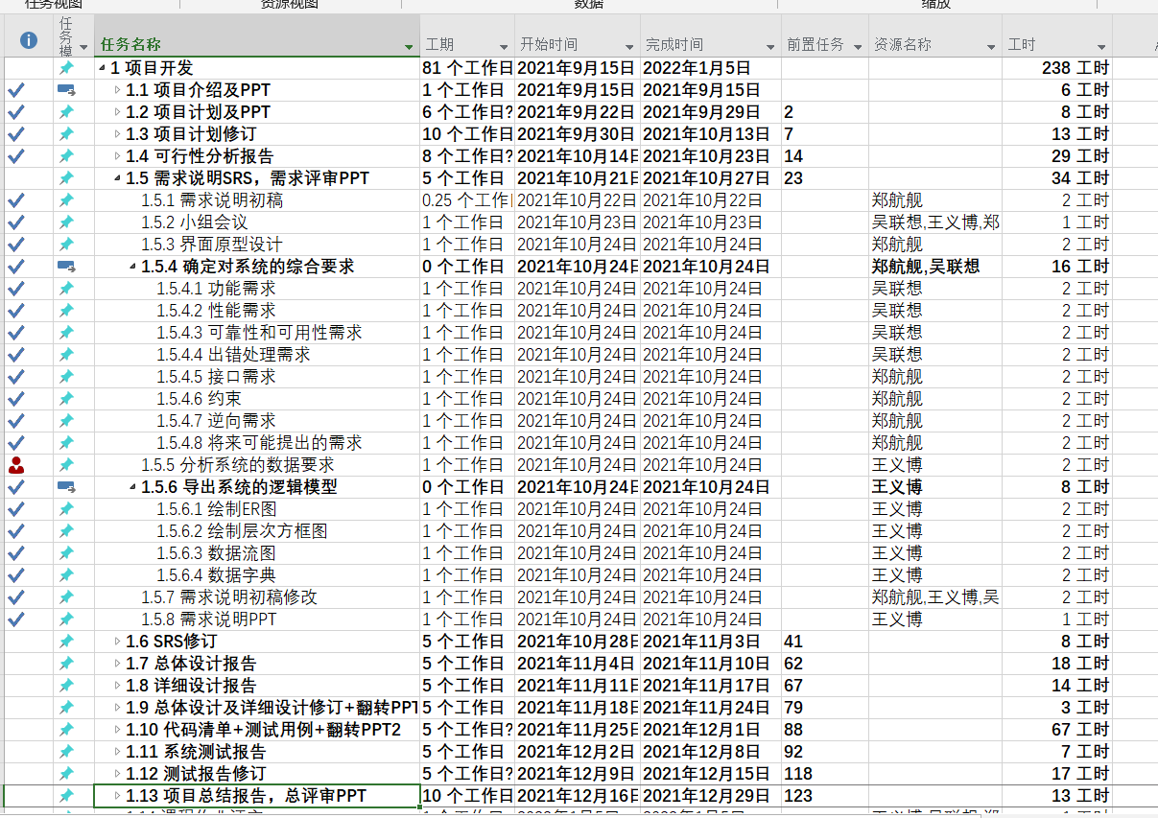

3.2接口人员

a.负责本项目同用户的接口人员：吴联想

b.负责本项目同本单位各管理机构的接口人员：王义博

c.负责本项目同份合同负责单位的接口人员：郑航舰

3.3进度

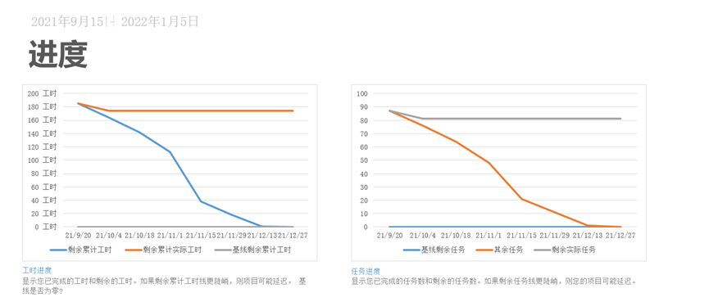

3.4预算

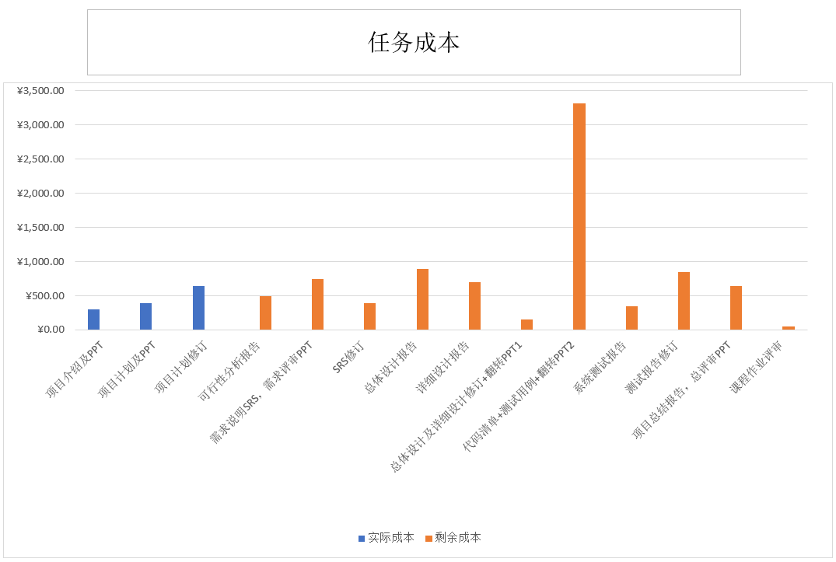

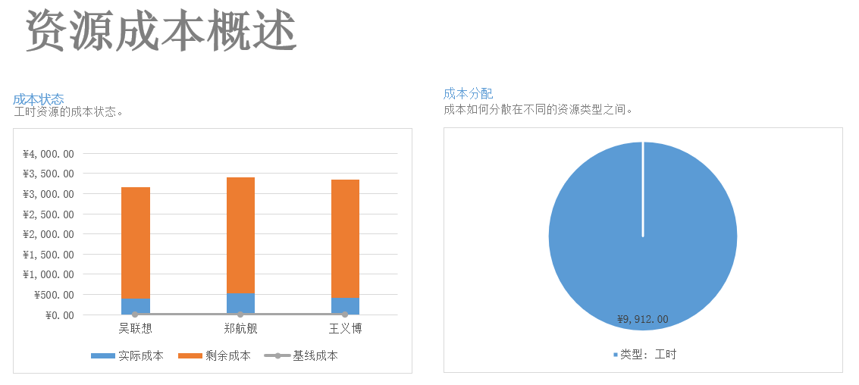

总计：9912.00元

3.5关键问题

关键路径：小组成立→课题选择→可行性分析→项目计划制订→需求获取与分析→项目计划完善→总体设计→详细设计→系统测试→项目总结

本项目的核心开发内容是实现用户注册、登录，发帖，管理员的管理，主要面临的问题在于后端技术的实现，底层开发代码量大，任重而道远。

3.6风险管理

|  |  |
| --- | --- |
| **潜在风险** | **调整策略** |
| 项目各阶段无法及时完工 | **与杨老师沟通交流困难之处** |
| 实际花费超出预算 | **削减不必要的开支** |
| 电脑出现故障 | **借用他人电脑，或者使用机房** |
| 用户的需求出现偏差 | 收集反馈，积极调整功能 |

4.支持条件

4.1计算机系统支持

操作系统：windows10

开发环境：Vue、PHP、SpringBoot、HBuilderX

数据库：Mysql

4.2 需要用户承担的工作

填写调查表

4.3 需由外单位提供的条件

5.专题计划要点

开发人员学习计划

|  |  |  |
| --- | --- | --- |
| 姓名 | 学习内容 | 备注 |
| 吴联想 | Vue、PHP、SpringBoot |  |
| 王义博 | Vue、PHP、SpringBoot |  |
| 郑航舰 | Vue、PHP、SpringBoot |  |